世上最大漂浮式離岸風電性能超乎預期，平均風力容量因數高達 65%
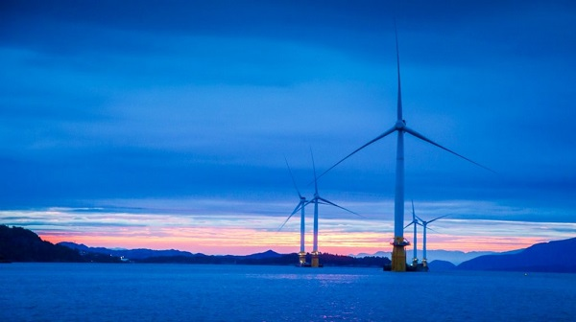

世界最大浮動式離岸風電 Hywind Scotland 2017年 10 月成功在英國蘇格蘭外海投產，在長達三個月的風力測試中，其表現也令人滿意，根據挪威國家石油公司（Statoil）資料，該電廠平均風力容量因數（Capacity Factor）達 65%，遠高於美國陸上風電平均的 37%，也比一般離岸風電還要高。

容量因數為電廠實際發電量除以額定發電量所得出的比率，像太陽能與風能等再生能源為間歇性能源，當風速小於風機最適合風速，或是日光不足時，發電能力便無法提升至最高。目前離岸風力平均容量因數為 45% 到 60%，如要提高容量因數，除了選擇更好的地理環境，也可以依靠調節器來提升電廠性能，進而提升發電量。

Hywind Scotland 電廠容量因數測試區間為 2017 年 11 月至 2018 年 1 月，當時英國正逢西風帶，該電廠先後經歷颶風與暴風，承受不少苛刻環境檢驗。2017 年 10 月三級颶風 Ophelia 撲向英國與愛爾蘭，風速每小時最高達 125 公里，而 12 月初暴風 Caroline 最大陣風甚至超過每小時 187 公里，浪高更達 8.2 公尺。

Statoil 離岸風電專案副總裁 Beate Myking 指出，先前已不斷在惡劣天氣下測試 Hywind 技術，而 Hywind Scotland 的高性能與穩定性皆出乎意料，讓團隊對這項設計越來越有信心。

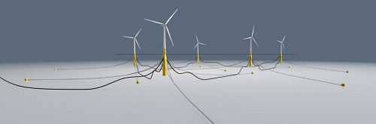

Hywind Scotland 浮動式離岸風電計畫是由 Statoil 和 Masdar 公司聯手打造，並於 2016 年動工，電廠包含 5座 6MW 風機，裝置容量達 30MW，足以供應約 2 萬戶家庭用電。每台風機皆裝置於 90 公尺高的漂浮底座上，再與下方 100 公尺處的三個吸力式基樁（Suction Pile）連接固定，讓風機不會在海面上飄移，甚至能在暴風雨時期依舊保持穩定，為了避免風機因大風損壞，也可以透過控制器調節風扇角度或是自動停止。

Statoil 新能源解決方案副總裁 Irene Rummelhoff 表示，全球約 80% 離岸風力潛力區位於水深超過 60 公尺海域，這對固定式離岸風機是向挑戰，因此浮動式海上風電將可往這些海域發展，在亞洲與北美西岸皆有發展潛力。目前 Statoil 和 Masda r也致力於降低 Hywind 技術成本，希望可在 2030 年前降至每 MWh 40 到 60 歐元，並能與其他再生能源相競爭。

除了放眼未來公司走向，Statoil 也正努力提升 Hywind Scotland 電廠性能，計劃在 2018 年底新建 1.3MWh 儲能系統 Batwind，讓電廠在離峰與低電價時先將電力儲存起來，並在用電尖峰與高電價時將電力輸出，不僅能提高電廠收益，也能減少棄風損失，並降低大約 70% 用電成本。

（首圖來源：Statoil）
資料來源：Energy Trend 綠能趨勢網

